COVID -19 ეპიდსიტუაცია საქართველოში
13.02.2021 09:00 სთ

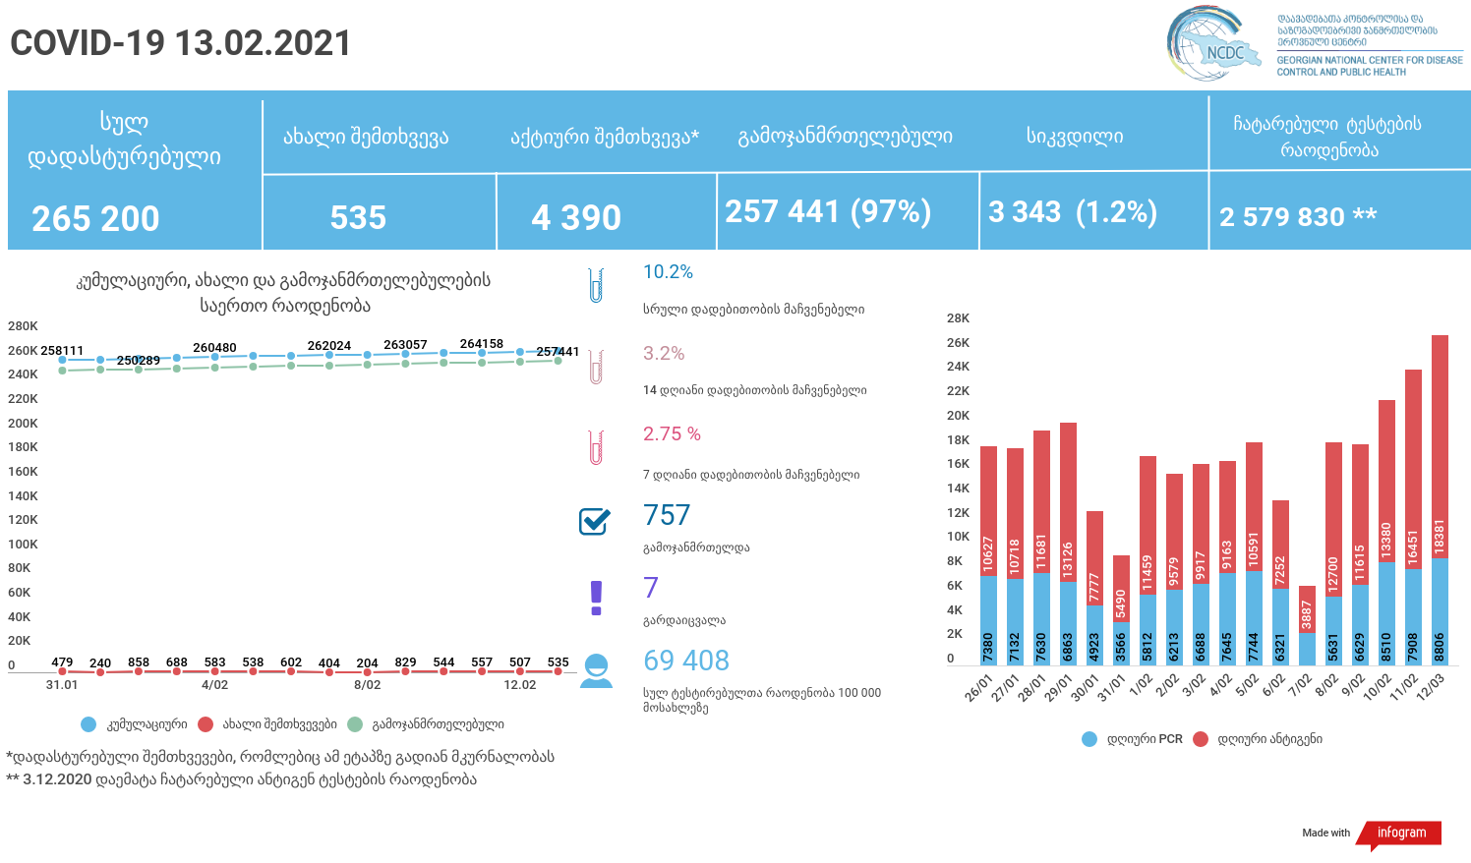

მსფლიო
- სულ 108,730,569 შემთხვევა, ახალი შემთხვევა 423 186
- სიკვდილი 2,394,125
- გამოჯანმრთელდა 80,742,722
- ვაქცინაცია - 151.49 მილიონი
ევროპა
- სულ 32,011,123 შემთხვევაg
- სიკვდილი 760,847
საქართველო
- დადასტურებულია - 265 200 შემთხვევა
- ახალი დადასტურებულია - 535
- სიკვდილი- 7 სულ - 3 343
- ლეტალობის მაჩვენებელი - 1.2%
- გამოჯანმრთელდა - 757 სულ - 257 441 (97%)
- აქტიური შემთხვევა - 4 390
- სულ ჩატარებული ტესტების რაოდენობა -2 579 830 (PCR – 1 674 995 და ანტიგენი 904 835 )
- დღიურად ჩატარებული ტესტების რაოდენობა : PCR – 8 806 და ანტიგენი - 18 381 სულ - 27 187
- სრული დადებითობის მაჩვენებელი - 10.2%
- 14 დღიანი დადებითობის მაჩვენებელი - 3.2 %
- 7 დღიანი დადებითობის მაჩვენებელი - 2.75 %
- PCR ტესტი 100 000 მოსახლეზე - 45 064
- ანტიგენ ტესტი 100 000 მოსახლეზე - 24 344
- სულ ტესტი 100 000 მოსახლეზე - 69 408

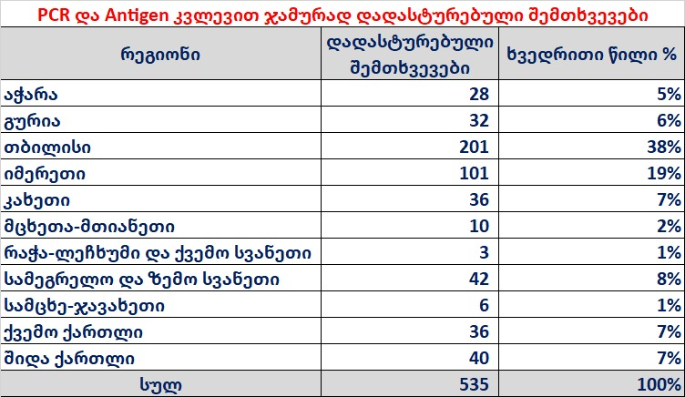

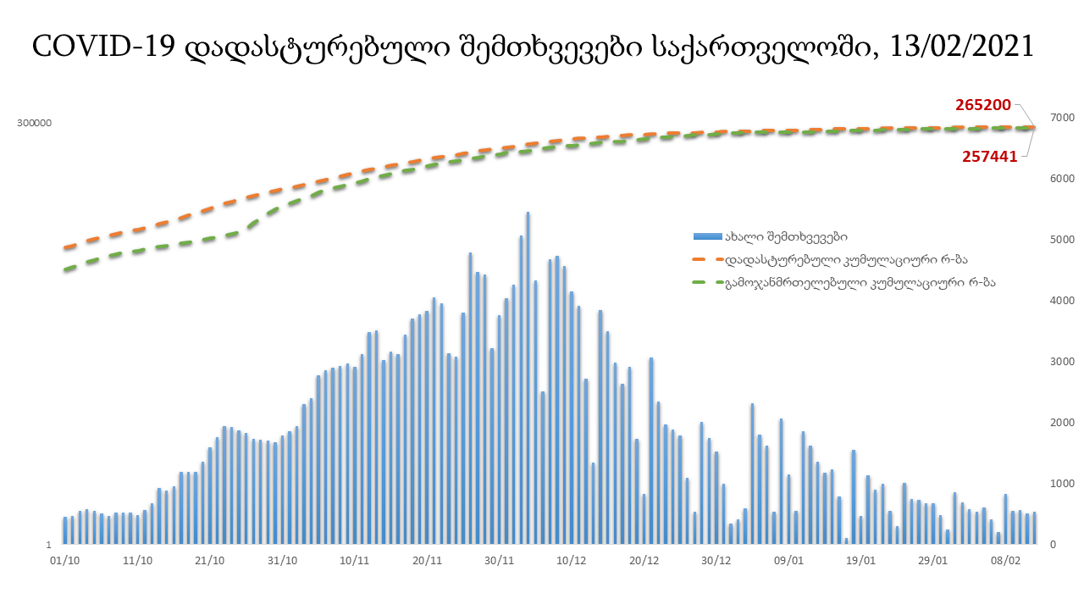

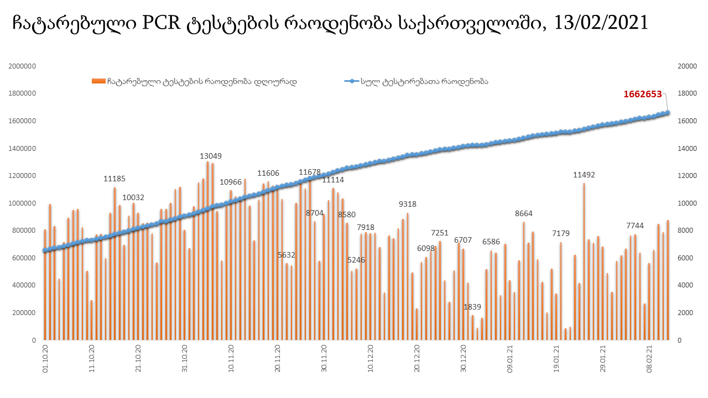

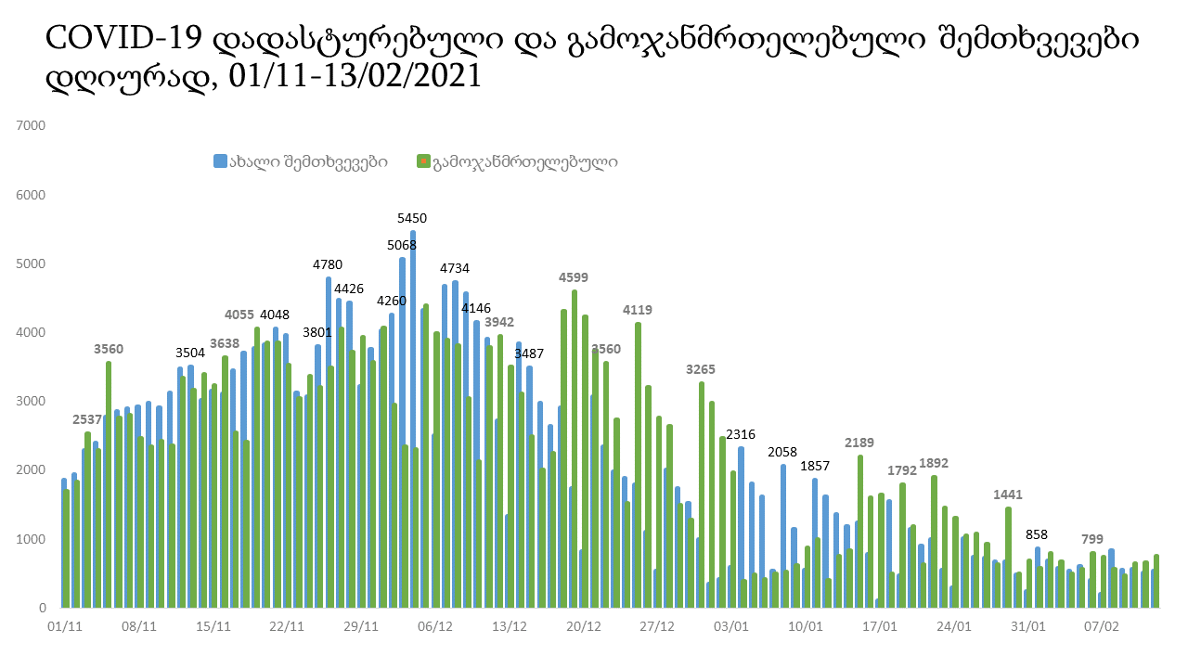

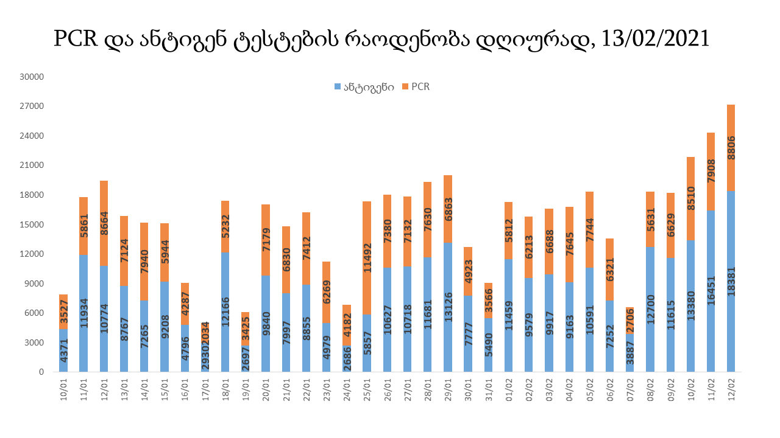

13 თებერვლის (09:00) მონაცემებით, სულ ჯამში დაფიქსირებულია 108,730,569 შემთხვევა (423 186 ახალი შემთხვევა), მსოფლიო მასშტაბით 217 ქვეყანაში, აქედან:
გამოჯანმრთელდა 80,742,722 დაფიქსირდა სიკვდილის 2,394,125 შემთხვევაში
საქართველოს სამეზობლო ქვეყნების, ევროპასა და მსოფლიოში ყველაზე დასენიანებული ქვეყნების მონაცემები, 12/02/2021
(წყარო:-https://www.worldometers.info/coronavirus/) პირველი 100 ქვეყანა

ქვეყანა | სულ დადასტურებული შემთხვევები | სულ სიკვდილის შემთხვევები | ლეტალობის მაჩვენებელი
აშშ | 28,106,704 | 492,521 | 1.75
ინდოეთი | 10,892,550 | 155,588 | 1.43
ბრაზილია | 9,765,694 | 237,601 | 2.43
რუსეთი | 4,042,837 | 79,194 | 1.96
დიდი ბრიტანეთი | 4,013,799 | 116,287 | 2.90
საფრანგეთი | 3,427,386 | 81,448 | 2.38
ესპანეთი | 3,056,035 | 64,747 | 2.12
იტალია | 2,697,296 | 93,045 | 3.45
თურქეთი | 2,572,190 | 27,284 | 1.06
გერმანია | 2,330,422 | 65,036 | 2.79
კოლუმბია | 2,185,169 | 57,196 | 2.62
არგენტინა | 2,015,496 | 50,029 | 2.48
მექსიკა | 1,978,954 | 172,557 | 8.72
პოლონეთი | 1,577,036 | 40,424 | 2.56
ირანი | 1,503,753 | 58,809 | 3.91
სამხრეთ აფრიკა | 1,487,681 | 47,670 | 3.20
უკრაინა | 1,262,867 | 24,174 | 1.91
პერუ | 1,220,748 | 43,255 | 3.54
ინდონეზია | 1,201,859 | 32,656 | 2.72
ჩეხეთი | 1,073,966 | 17,902 | 1.67
ნიდერლანდები | 1,021,643 | 14,727 | 1.44
კანადა | 820,306 | 21,162 | 2.58
პორტუგალია | 781,223 | 15,034 | 1.92
ჩილე | 768,471 | 19,345 | 2.52
რუმინეთი | 757,676 | 19,277 | 2.54
ბელგია | 735,220 | 21,599 | 2.94
ისრაელი | 718,746 | 5,304 | 0.74
ერაყი | 639,438 | 13,157 | 2.06
შვედეთი | 608,411 | 12,428 | 2.04
პაკისტანი | 561,625 | 12,276 | 2.19
ფილიპინები | 545,300 | 11,495 | 2.11
შვეიცარია | 540,727 | 9,747 | 1.80
ბანგლადეში | 539,975 | 8,253 | 1.53
მაროკო | 477,656 | 8,450 | 1.77
ავსტრია | 430,870 | 8,170 | 1.90
სერბეთი | 417,871 | 4,199 | 1.00
იაპონია | 411,751 | 6,774 | 1.65
უნგრეთი | 383,735 | 13,543 | 3.53
საუდის არაბეთი | 372,073 | 6,424 | 1.73
ჟორდანია | 343,563 | 4,433 | 1.29
UAE | 342,974 | 986 | 0.29
ლიბანი | 334,093 | 3,915 | 1.17
პანამა | 330,985 | 5,595 | 1.69
სლოვაკეთი | 273,904 | 5,733 | 2.09
ნეპალი | 272,557 | 2,054 | 0.75
ბელორუსია | 265,284 | 1,830 | 0.69
საქართველო | 264,665 | 3,336 | 1.26
ეკვადორი | 263,517 | 15,220 | 5.78
მალაიზია | 258,306 | 953 | 0.37
ხორვატია | 237,080 | 5,282 | 2.23
ბოლივია | 235,098 | 11,107 | 4.72
აზერბაიჯანი | 231,840 | 3,173 | 1.37
ბულგარეთი | 229,010 | 9,594 | 4.19
დომინიკის რესპუბლიკა | 227,764 | 2,917 | 1.28
ტუნისი | 221,455 | 7,461 | 3.37
ირლანდია | 207,720 | 3,865 | 1.86
დანია | 203,793 | 2,280 | 1.12
ყაზახეთი | 200,964 | 2,540 | 1.26
კოსტა - რიკა | 199,187 | 2,714 | 1.36
ლიტვა | 189,665 | 3,038 | 1.60
სლოვენია | 178,133 | 3,692 | 2.07
ქუვეითი | 176,052 | 992 | 0.56
ეგვიპტე | 172,602 | 9,899 | 5.74
საბერძნეთი | 170,244 | 6,077 | 3.57
სომხეთი | 168,830 | 3,138 | 1.86
მოლდოვა | 168,826 | 3,626 | 2.15
გვატემალა | 166,283 | 6,057 | 3.64
პალესტინა | 166,200 | 1,918 | 1.15
ჰონდურასი | 159,024 | 3,848 | 2.42
კატარი | 156,351 | 254 | 0.16
ეთიოპია | 145,548 | 2,177 | 1.50
ნიგერია | 144,521 | 1,734 | 1.20
პარაგვაი | 142,598 | 2,904 | 2.04
მიანმარის | 141,543 | 3,188 | 2.25
ომანი | 136,622 | 1,539 | 1.13
ვენესუელა | 132,259 | 1,267 | 0.96
ლიბია | 126,881 | 2,014 | 1.59
ბოსნია და ჰერცოგოვინა | 125,402 | 4,881 | 3.89
ბაჰრეინი | 111,312 | 395 | 0.35
ალჟირი | 110,303 | 2,932 | 2.66
კენია | 102,613 | 1,794 | 1.75
ჩრდილოეთ მაკედონია | 96,518 | 2,971 | 3.08
ალბანეთი | 90,835 | 1,531 | 1.69
ჩინეთი | 89,756 | 4,636 | 5.17
ყირგიზეთი | 85,398 | 1,439 | 1.69
კორეა | 83,199 | 1,514 | 1.82
უზბეკეთი | 79,340 | 622 | 0.78
ლატვია | 75,509 | 1,431 | 1.90
განა | 74,347 | 505 | 0.68
შრი ლანკა | 74,056 | 384 | 0.52
მონტენეგრო | 68,004 | 880 | 1.29
ზამბია | 67,681 | 931 | 1.38
ნორვეგია | 66,236 | 592 | 0.89
სინგაპური | 59,777 | 29 | 0.05
სალვადორი | 57,428 | 1,727 | 3.01
ავღანეთი | 55,473 | 2,427 | 4.38
ლუქსემბურგი | 52,539 | 606 | 1.15
ესტონეთი | 50,993 | 486 | 0.95
ფინეთი | 49,572 | 710 | 1.43
მოზამბიკი | 48,588 | 514 | 1.06

ევროპა

ქვეყანა | სულ დადასტურებული შემთხვევები | სულ სიკვდილის შემთხვევები | ლეტალობის მაჩვენებელი
რუსეთი | 4,042,837 | 79,194 | 1.96
დიდი ბრიტანეთი | 4,013,799 | 116,287 | 2.90
საფრანგეთი | 3,427,386 | 81,448 | 2.38
ესპანეთი | 3,056,035 | 64,747 | 2.12
იტალია | 2,697,296 | 93,045 | 3.45
გერმანია | 2,330,422 | 65,036 | 2.79
პოლონეთი | 1,577,036 | 40,424 | 2.56
უკრაინა | 1,262,867 | 24,174 | 1.91
ჩეხეთი | 1,073,966 | 17,902 | 1.67
ნიდერლანდები | 1,021,643 | 14,727 | 1.44
პორტუგალია | 781,223 | 15,034 | 1.92
რუმინეთი | 757,676 | 19,277 | 2.54
ბელგია | 735,220 | 21,599 | 2.94
შვედეთი | 608,411 | 12,428 | 2.04
შვეიცარია | 540,727 | 9,747 | 1.80
ავსტრია | 430,870 | 8,170 | 1.90
სერბეთი | 417,871 | 4,199 | 1.00
უნგრეთი | 383,735 | 13,543 | 3.53
სლოვაკეთი | 273,904 | 5,733 | 2.09
ბელორუსია | 265,284 | 1,830 | 0.69
ხორვატია | 237,080 | 5,282 | 2.23
ბულგარეთი | 229,010 | 9,594 | 4.19
ირლანდია | 207,720 | 3,865 | 1.86
დანია | 203,793 | 2,280 | 1.12
ლიტვა | 189,665 | 3,038 | 1.60
სლოვენია | 178,133 | 3,692 | 2.07
საბერძნეთი | 170,244 | 6,077 | 3.57
მოლდოვა | 168,826 | 3,626 | 2.15
ბოსნია და ჰერცოგოვინა | 125,402 | 4,881 | 3.89
ჩრდილოეთ მაკედონია | 96,518 | 2,971 | 3.08
ალბანეთი | 90,835 | 1,531 | 1.69
ლატვია | 75,509 | 1,431 | 1.90
მონტენეგრო | 68,004 | 880 | 1.29
ნორვეგია | 66,236 | 592 | 0.89
ლუქსემბურგი | 52,539 | 606 | 1.15
ესტონეთი | 50,993 | 486 | 0.95
ფინეთი | 49,572 | 710 | 1.43
მალტა | 19,497 | 288 | 1.48
ანდორა | 10,427 | 106 | 1.02
ისლანდია | 6,033 | 29 | 0.48
გიბრალტარი | 4,212 | 84 | 1.99
არხის კუნძულები | 3,980 | 83 | 2.09
სან მარინო | 3,278 | 72 | 2.20
ლიხტენშტეინი | 2,537 | 52 | 2.05
მონაკო | 1,752 | 21 | 1.20
ფაეროსის კუნძულები | 657 | 1 | 0.15
კუნძული მანი | 436 | 25 | 5.73
Ქალაქი ვატიკანი | 27 |  | 0.00

